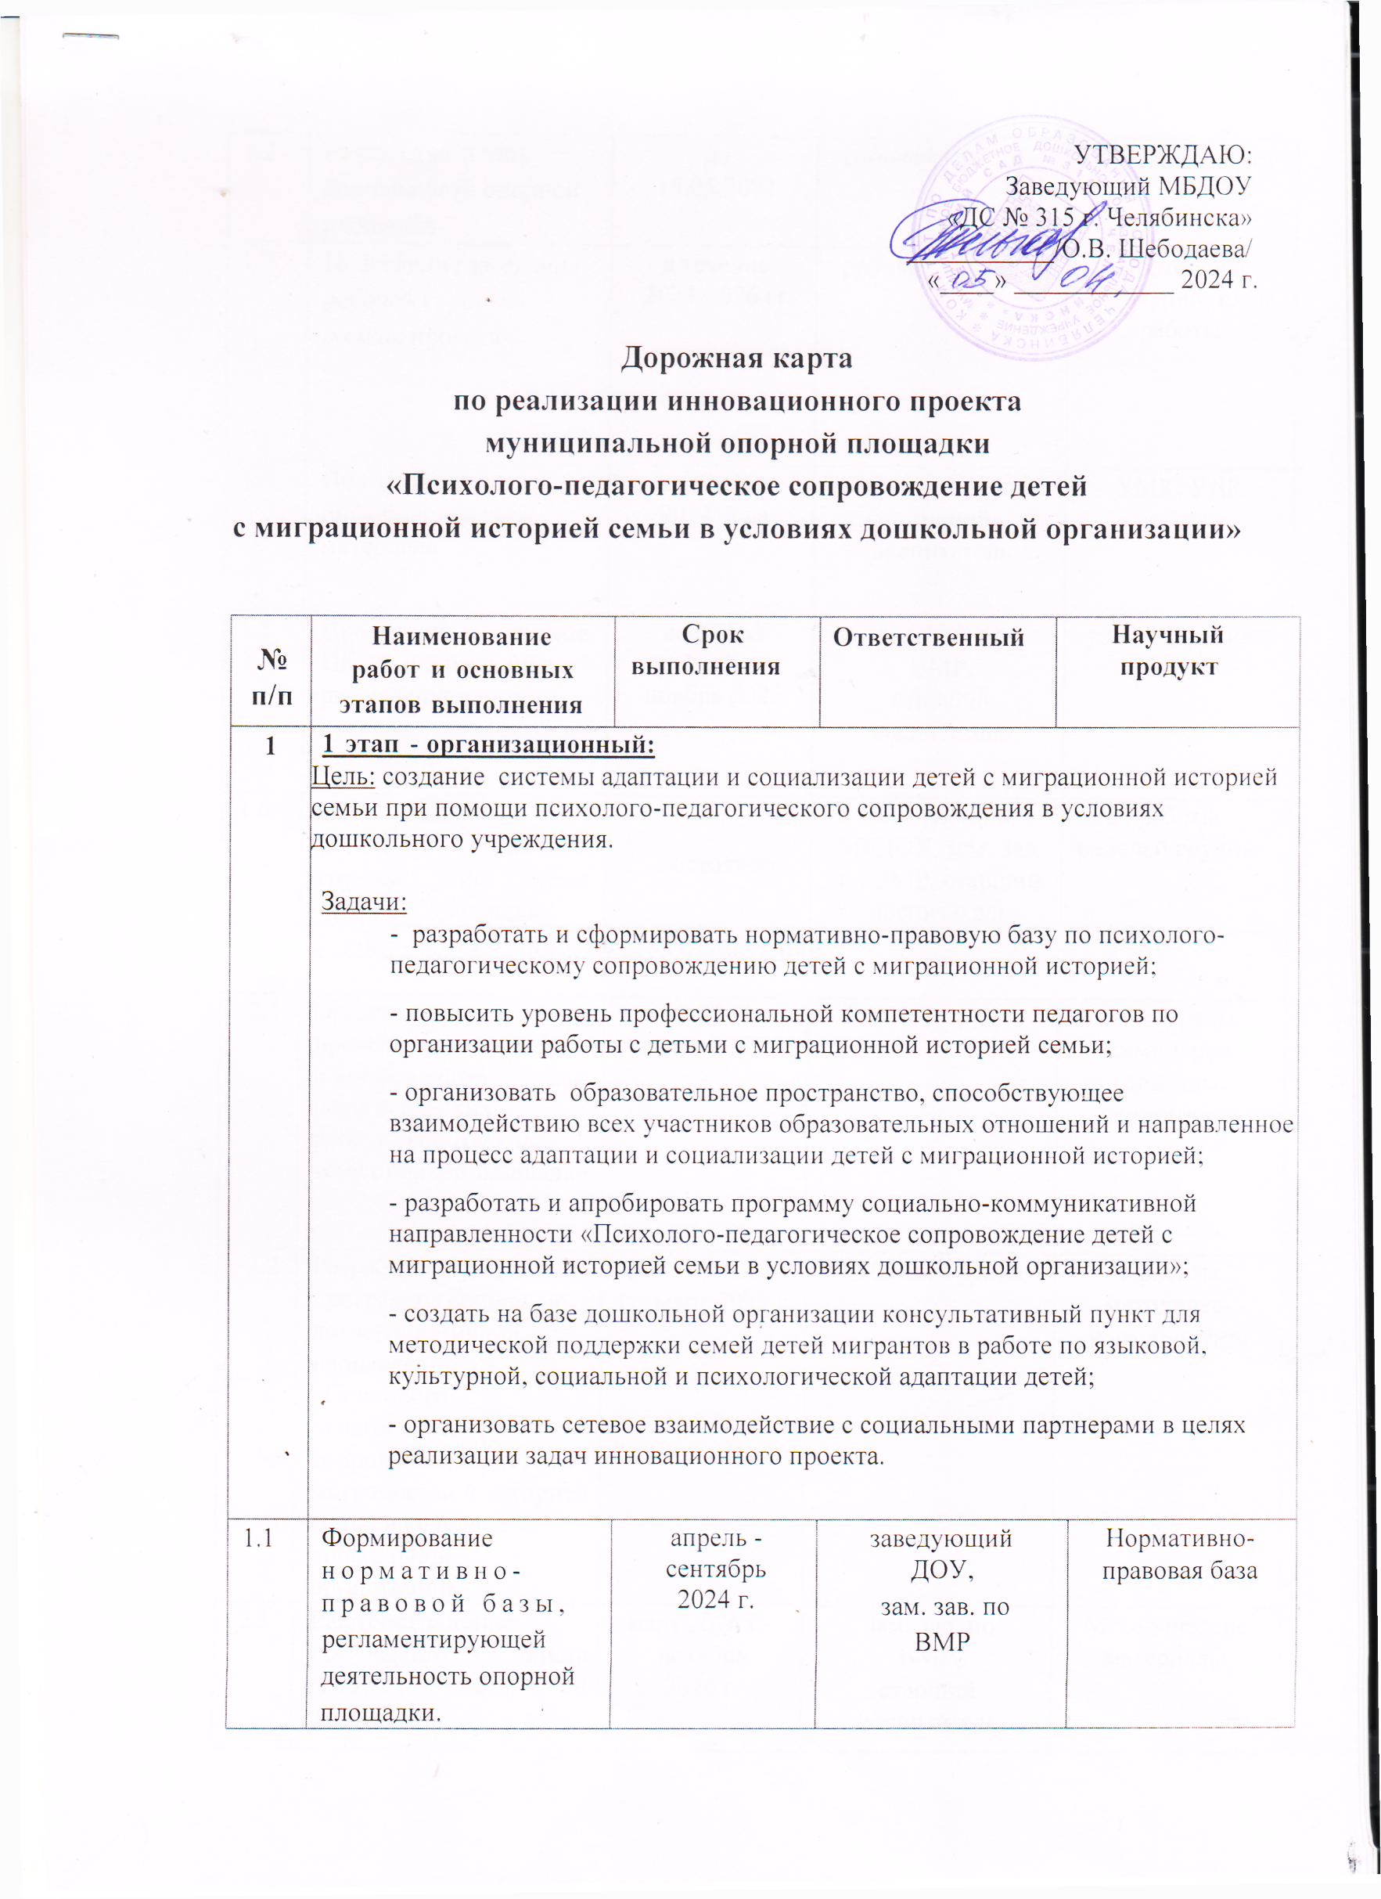УТВЕРЖДАЮ:

Заведующий МБДОУ

«ДС № 315 г. Челябинска»

___________/О.В. Шебодаева/

«____» ____________ 2024 г.

**Дорожная карта**

**по реализации инновационного проекта**

**муниципальной опорной площадки**

**«Психолого-педагогическое сопровождение детей**

**с миграционной историей семьи в условиях дошкольной организации»**

|  |  |  |  |  |  |  |  |  |  |  |
| --- | --- | --- | --- | --- | --- | --- | --- | --- | --- | --- |
|  | | **Наименование**  **работ и основных**  **этапов выполнения** | **Срок выполнения** | | **Ответственный** | **Научный продукт** | | | | |
| **1** | | **1** **этап** - **организационный:**  Цель: создание системы адаптации и социализации детей с миграционной историей семьи при помощи психолого-педагогического сопровождения в условиях дошкольного учреждения.  Задачи:  - разработать и сформировать нормативно-правовую базу по психолого-педагогическому сопровождению детей с миграционной историей;  - повысить уровень профессиональной компетентности педагогов по организации работы с детьми с миграционной историей семьи;  - организовать образовательное пространство, способствующее взаимодействию всех участников образовательных отношений и направленное на процесс адаптации и социализации детей с миграционной историей;  - разработать и апробировать программу социально-коммуникативной направленности «Психолого-педагогическое сопровождение детей с миграционной историей семьи в условиях дошкольной организации»;  - создать на базе дошкольной организации консультативный пункт для методической поддержки семей детей мигрантов в работе по языковой, культурной, социальной и психологической адаптации детей;  - организовать сетевое взаимодействие с социальными партнерами в целях реализации задач инновационного проекта. | | | | | | | | |
| 1.1 | | Формирование нормативно-правовой базы,  регламентирующей деятельность опорной площадки. | апрель -сентябрь 2024 г. | | заведующий  ДОУ,  зам. зав. по ВМР | | | Нормативно-правовая база | | |
| 1.2 | | Разработка плана  деятельности опорной площадки | до  15.05.2022 | | рабочая группа | | | Дорожная карта | | |
| 1.3 | | Проведение заседания рабочей группы в рамках проекта | в течение 2024-2026 гг | | рабочая группа | | | Протоколы заседаний, план работы | | |
| 1.4 | | Подготовка информационного материала | в течение 2024 года | | Рабочая гpyппa,  старший воспитатель | | | УМК, УДК | | |
| 1.5 | | Проведении курсов  ПK по направлениям реализации  программы опорной площадки | сентябрь 2024 -ноябрь 2025 | | зам. зав. по ВМР, старший воспитатель | | | удостоверения о КПК | | |
| 1.6 | | Сопровождение  работы рабочей  группы по теме  опорной площадки | постоянно | | заведующий  МБДОУ, зам. Зав. по ВМР, старший воспитатель | | | план работы рабочей группы | | |
| **2** | **2** **этап - организационно-деятельностный** | | | | | | | |
| 2.1 | Организация и  проведение семинаров и конференций для педагогических работников ДОУ по теме опорной площадки | | май 2024 -декабрь 2025 | Рабочая группа | | | Материалы  семинаров (доклады, презентации | |
| 2.2 | Разработка программы программы социально-коммуникативной направленности «Психолого-педагогическое сопровождение детей с миграционной историей семьи в условиях дошкольной организации» | | сентябрь 2024 г.– март 2025 г. | Рабочая группа | | | Проекты методичес-  кого продукта | |
| 2.3 | Распространение  полученного опыта работы по теме опорной площадки | | март 2026 г.– декабрь  2026 г. | Зам. зав. по ВМР,  старший воспитатель | | | Методические  материалы | |
| 2.4 | Апробация программы социально-коммуникативной направленности «Психолого-педагогическое сопровождение детей с миграционной историей семьи в условиях дошкольной организации» | | сентябрь 2025 г. – май 2026 г. | Рабочая группа | | | Результаты  апробации | |
|  | Формирование единого образовательного пространства для детей с миграционной историей и русскоязычных детей через досуговую деятельность | | в течение всего периода работы площадки | Старший воспитатель, педагоги групп | | | Презентации досуговых мероприятий | |
|  | Проектирование РППС в группах с детьми-мигрантами | | в течение всего периода работы площадки | Старший воспитатель, рабочая группа | | | Карты контроля, аналитическая справка | |
| **3** | **3** **этап – продуктивный:** | | | | | | | | |
| 3.1 | Сбор, анализ итогов  проделанной работы  по теме опорной площадки | | Ноябрь-  декабрь  2026 г. | рабочая группа | | | Аналитичес  кий отчет о деятельности муниципаль  ной опорной площадки | | |
| 3.2 | Отчет по реализации  проекта | | январь 2025 г. | заведующий | | | Отчет | | |
| 3.3 | Публикация материалов в печатных изданиях  и винтернет -  изданиях, создание сборников методических материалов | | март 2025 г.- апрель  2026 г. | зам. зав. по ВМР,  старший воспитатель | | | Сборник,  публикации | | |